[Články](https://www.rodicevitani.cz/) » [Školství](https://www.rodicevitani.cz/rubrika/skolstvi/) » [Zahraniční inspirace](https://www.rodicevitani.cz/rubrika/skolstvi/zahranicni-inspirace/)

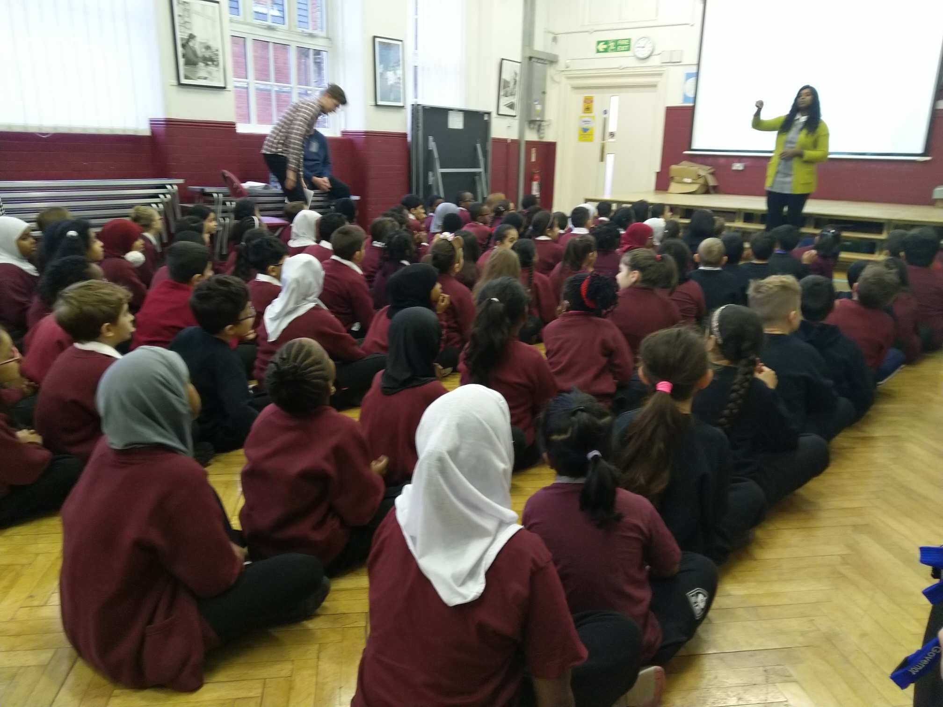

Děti nosí ve škole uniformy, a jsou tím pádem uniformní, což má své výhody. Muslimský šátek je povolen.

**Už ani jedna normální tabule a do školy se jen tak nedostanete. Zážitky českého ředitele na exkurzi v Londýně**

[7. ledna 2019](https://www.rodicevitani.cz/skolstvi/zahranicni-inspirace/uz-ani-jedna-normalni-tabule-a-do-skoly-se-jen-tak-nedostanete-zazitky-ceskeho-reditele-na-exkurzi-v-londyne/) autor: [Jaroslav Jirásko](https://www.rodicevitani.cz/author/jirasko/)

**„Návštěva Velké Británie je asi pro každého zážitkem, a i když existují i inspirativnější školské systémy, byl jsem překvapen progresivitou a moderním fungováním této školy,“ říká ředitel základní školy K.V.Raise v Lázních Bělohrad Jaroslav Jirásko o stáži v britské Berrymede Junior School. Škola leží v multikulturní londýnské čtvrti, 85 % žáků nemá angličtinu jako svůj rodný jazyk nebo jazyk, kterým se mluví v rodině. Ředitel v pěti zastaveních popisuje, co na exkurzi viděl a slyšel.**

**Α První zastavení – britský školský systém**Povinná školní docházka je ve Velké Británii od pěti let, ale protože se odvíjí od data narození dítěte, často do povinného školního vzdělávání nastupují děti ještě čtyřleté. Končí v 16 letech.  Děti do dosažení věku povinného školního vzdělávání mohou být buď doma, chodit do školky či dětského centra nebo využívat “hlídací” služby, které dětem od tří let stát platí až do výše 15 hodin týdně. Některé školy otevírají pro děti od čtyř let přípravné ročníky.

α α α α α α α αα α α α α α α α α α α α

Základní školy – *primary schools* – se dělí na dvě věkové skupiny (ne na každé základní škole jsou obě). *Infant school* pro děti ve věku 5-7 let a *junior school* pro děti ve věku 7 – 11 let. Po Primary school žáci nastupují do secondary school, kterou končí v 16 letech absolvováním státní závěrečné zkoušky z pěti až deseti předmetů (certifikát GCSE). Po secondary school si studenti nejčastěji volí tzv. further education neboli další vzdělávání, které připravuje studenty na studium na univerzitě. V této fázi už student ví, kterou univerzitu by chtěl absolvovat a toto vzdělávání ho připravuje asi v pěti oborech s ohledem na to, co půjde dál studovat. Nejčastější volbou je bakalářské tříleté studium, univerzity ale nabízejí i navazující magisterská a doktorandská studia. Ve Velké Británii nemají klasická učiliště, na řemesla se žáci připravují na secondary school. Státní školství je v období povinné školní docházky hrazené státem, vyjma soukromých škol, které jsou placené. Tyto školy státní systém doplňují o celou řadu alternativ. Britský systém je poměrně variabilní a složitější než u nás.

[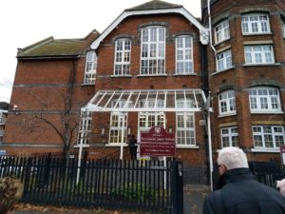](https://www.rodicevitani.cz/wp-content/uploads/2019/01/Jirásko-exkurze-v-Londýně-1_pohled-na-školu.jpg)

Stará dobrá anglická škola s novým obsahem.

[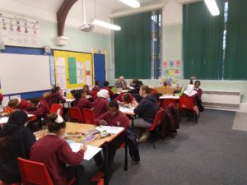](https://www.rodicevitani.cz/wp-content/uploads/2019/01/Jirásko-exkurze-v-Londýně-8_děti-II.jpg)

Ve výuce…

**B Druhé zastavení – učitelé**

Učitelské povolání je ve Velké Británii stále poměrně prestižní. Učitelský plat  ve výši 29 000 liber ročně řadí učitele mezi skupinu s příjmem nad britským průměrem. Nároky na učitele jsou podobné jako u nás, musí mít univerzitní vzdělání s potřebnou kvalifikací. Pracovní doba učitele je oficiálně 35 hodin týdně, z toho 20 hodin přímé výuky, ale ve skutečnosti učitelé pracují 50 – 60 hodin týdně, protože kromě příprav na hodiny a dalších činností, které zná i český učitel, daleko častěji komunikují s rodiči (především na individuálních schůzkách), a je od nich vyžadována pravidelná reflektivní činnost, mnoho analýz a dotazníků a náročné celoživotní vzdělávání.

β β β β β β β β β β β β β β β β β β β β β β

Profesionalita učitelů byla zřejmá na každém kroku na škole, kromě jejich neustálého úsměvu pracovali všichni skvěle s interaktivními tabulemi a se čtyřčlennými skupinami žáků. Metody na ztišení žáků a udržení jejich pozornosti byly rozmanité a účinné, bez zvyšování hlasu, hodiny byly pestré střídáním činností a byl patrný partnerský přístup. Ve třídě pracují nejméně dva, ale spíše více pedagogických pracovníků, třídy se naplňují do počtu cca 25 žáků.

β β β β β β β β β β β β β β β β β β β β β β

Vyučovací hodina trvá 60 minut (přestávky bez rozdílu 15 minut), vyučování začíná v 9.00 a končí v 15.30 hodin. Na Berrymede Junior School jsem viděl mnoho učitelů a dalších zaměstnanců se zřejmě nebritským původem nebo potomků přistěhovalců. Na škole pracuje asi třetina učitelů – mužů.

[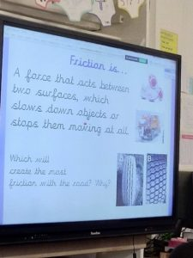](https://www.rodicevitani.cz/wp-content/uploads/2019/01/Jirásko-exkurze-v-Londýně-2_interaktivní-tabule.jpg)

Černou tabuli na křídu už nevidět, všechny jsou interaktivní.

[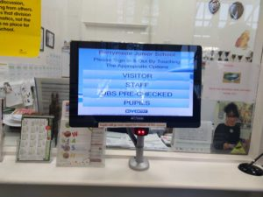](https://www.rodicevitani.cz/wp-content/uploads/2019/01/Jirásko-exkurze-v-Londýně-6_vstup-do-školy.jpg)

Vstup do školy: kamery a dotykové displaye.

**C Třetí zastavení – žáci**

Berrymede Junior School leží v multikulturní londýnské čtvrti a 85 % žáků této školy nemá angličtinu jako svůj rodný jazyk nebo jazyk, kterým se mluví v rodině. Na vlastní oči jsem viděl fungující inkluzi s maximální podporou žáků, kteří se v daném kulturním a jazykovém prostředí neorientují. Na škole probíhalo vzdělávání v angličtině ve “výkonnostních” skupinách, kam byly zařazovány děti podle schopnosti porozumět a domluvit se anglicky, nezávisle na věku. V dané skupině byl žák po dobu, než splnil školní test, který mu umožnil postoupit do vyšší skupiny angličtinářů. V ostatních předmětech je žákům poskytovaná podpora od asistentů nebo učitelů v tandemu, paralelně s činnostmi ve třídách pracují intervenční skupiny (škola měla několik místností k tomu určených), kde žák, který nestíhá na hodině nebo se necítí komfortně, může pracovat ve skupině s podobně naladěnými žáky v intervenční místnosti. Autističtí žáci jsou na škole plně integrováni. Žáci poměrně často vytvářeli skupiny podle zájmu nebo schopností, nikoliv podle věku. Nenosí žádné pomůcky ani potřeby z domova, vše si ponechávají ve škole, do školy chodí pouze s batůžkem se svačinou.

[](https://www.rodicevitani.cz/wp-content/uploads/2019/01/Jirásko-exkurze-v-Londýně-3_podpora-čtenářství.jpg)

Dnes čtenář, zítra lídr, význam čtenářské gramotnosti tu nepodceňují.

[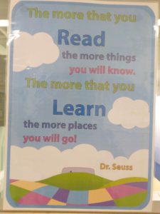](https://www.rodicevitani.cz/wp-content/uploads/2019/01/Jirásko-exkurze-v-Londýně-5_oblíbená-citace-dr-seuss.jpg)

Dr. Seuss říká, že…

γ γ γ γ γ γ γ γ γ γ γ γ γ γ γ γ γ γ γ γ γ γ γ γ

Na britských školách mají žáci uniformy a musím konstatovat, že se mně tento zvyk zalíbil. Dívky z muslimských rodin měly své šátky i ve školní uniformě, šátek nesundávají ani při tělesné výchově. Ve škole se žáci nepřezouvali, neměli ani šatny. Na této škole měli žáci zakázané mobily.

***Zvědavé otázky:***

***Kolik vás na exkurzi jelo?*** *12 – 3 ředitelé, ostatní byli učitelé.*

***O čem se nejvíc debatovalo?*** *O pracovních podmínkách učitelů, o inkluzi a o metodách výuky.*

***Chtějí ředitelé  a učitelé na základě výjezdu něco měnit?*** *Obecně na to neumím odpovědět, já bych chtěl vyzkoušet nové metody utišování žáků (ústní napomínání a překřikování je opravdu dost často neefektivní).*

***Co je podle vás u nás lepší?*** *Hygienické podmínky (WC, jídelny), právní subjektivita škol.*

***Ještě nějaká, třeba mimoškolní, pozorování?*** *Ohleduplní a trpěliví řidiči a neskutečně malé prostory v hotelu (byli jsme na pokoji dva a když se jeden oblékal, druhý musel ležet na posteli).*

**D Čtvrté zastavení – Berrymede Junior School**

Škola se nachází na sídlišti obývaném sociálně slabými rodinami, což jsou převážně cizinci, a navštěvuje ji cca 360 žáků. Počet zaměstnanců je 60, na škole pracuje mnoho asistentů, speciálních pedagogů a psycholog. V tomto vidím zásadní rozdíl ve srovnání s mou školou, kde máme 410 žáků a 33 pedagogických pracovníků včetně asistentek. Podmínky pro vzdělávání žáků byly v britské škole personálně nesrovnatelně lepší. Tato státní škola má žáky ve věku 4 – 11 let a je zřizovaná samosprávou (londýnskou čtvrtí Acton).

δ δ δ δ δ δ δ δ δ δ δ δ δ δ δ δ δ δ δ δ δ δ δ δ

Paní ředitelka Lubna Khan je ve funkci 15 let, do funkce ji jmenovala osmičlenná komise, ve které má hlavní slovo zřizovatel. Funkční období ředitele není časově omezené a ředitel zůstává ve funkci až do důchodu, pokud není odvolán pro vážné pochybení. Ředitelé na britských školách neučí, paní Khan dle svého uvážení pracuje s některými skupinami dětí. Školu kontroluje každé tři roky státní inspekce. Škola má dvě budovy, nemá vlastní sportovní halu a tělocvična je spíše takový gymnastický sál s žíněnkami, kruhy a nějakým posilovacím nářadím, míčové hry se tam hrát nedaly, kolektivní sporty se vyučují v pronajatých prostorách. Žáci dostávají ve škole oběd, 35 % ho má z důvodu svého sociálního postavení zdarma. Oběd probíhá v sále, který se běžně využívá k výuce, ale v době oběda se v něm rozestaví jídelní soupravy (skládací stoly a židle) a z jídelny se v ohřívačích přiveze jídlo. V nabídce bylo vždy běžné evropské jídlo, ale také halal jídlo pro muslimy.

[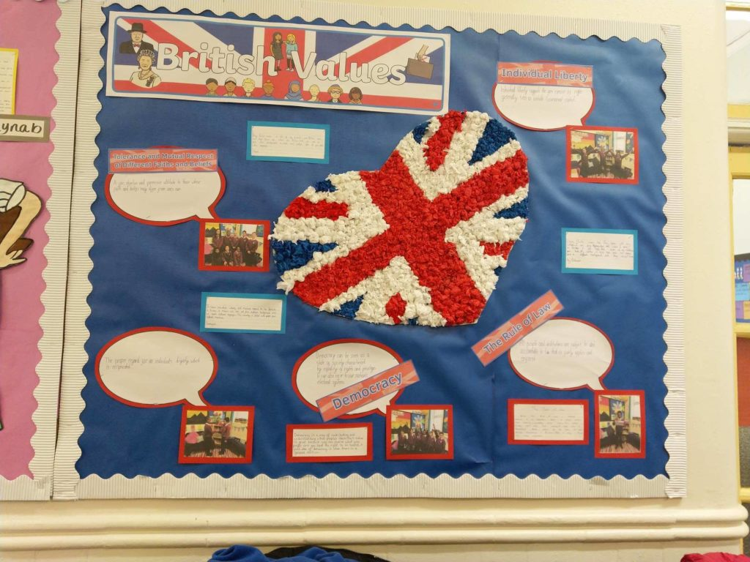](https://www.rodicevitani.cz/wp-content/uploads/2019/01/Jirásko-exkurze-v-Londýně-9_britské-hodnoty.jpg)Seznamte se s britskými hodnotami, podle kterých je třeba žít. Alespoň ve škole a ve společnosti.

**E Páté zastavení – malá či větší překvapení a inspirace**

Asi největším zážitkem bylo zabezpečení školy. Hned za hlavním vchodem do školy byla uzavřená místnost s vrátnicí a s dotykovým displejem. Každý nový návštěvník (staří jsou již v databázi) se při příchodu musí na terminále zaregistrovat, uvést, za jakým účelem do školy přišel a za kým jde. Po registraci je kamerkou vyfotografován. Během několika vteřin jsme obdrželi visačku s fotkou a s údajem, za jakým účelem jsme ve škole.

ε ε ε ε ε ε ε ε ε ε ε ε ε ε ε ε ε ε ε ε ε ε ε ε ε ε ε

Zaujalo mě též, jakým způsobem škola postupuje vůči opozdilým žákům. Kromě toho, že budova je po zahájení vyučování už neprodyšně uzavřená a opozdilec musí na displeji vyplnit své jméno a důvod pozdního příchodu, může škola za pozdní příchody a za absence dle platného školního řádu vybírat od rodičů pokutu. (Paní ředitelka Khan nám ale řekla, že je to spíše preventivní opatření, že ještě tuto sankci nepoužila).

ε ε ε ε ε ε ε ε ε ε ε ε ε ε ε ε ε ε ε ε ε ε ε ε ε ε ε

Inspirativní pro mě bylo využití interaktivních tabulí, klasické tabule ve třídách nebyly. Všichni učitelé používali aktivní metody vyučování podporované interaktivními tabulemi. Hodnocení probíhá pomocí online aplikace, kterou učitelé využívají přímo v hodinách. Za dobrý výkon je žák online ohodnocen emotikonem, graficky, slovně či známkou nebo procenty. Tuto aplikaci mohou použít také žáci k sebehodnocení.

ε ε ε ε ε ε ε ε ε ε ε ε ε ε ε ε ε ε ε ε ε ε ε ε ε ε ε

Celou školu protínala zjevně jedna priorita – čtenářství. Kromě knihoven na chodbách a knížek ve třídách byla škola vyzdobena různými motivačními letáky na podporu čtenářství a ústředním heslem školy bylo “Today a reader, tomorow a leader”. Neboli dneska čtenář, zítra lídr.

ε ε ε ε ε ε ε ε ε ε ε ε ε ε ε ε ε ε ε ε ε ε ε ε ε ε ε

Jednou týdně probíhá tzv. “společné zpívání”. Ve společenském sále se shromáždí šest tříd a pod vedením hudebkáře všichni společně zpívají.

[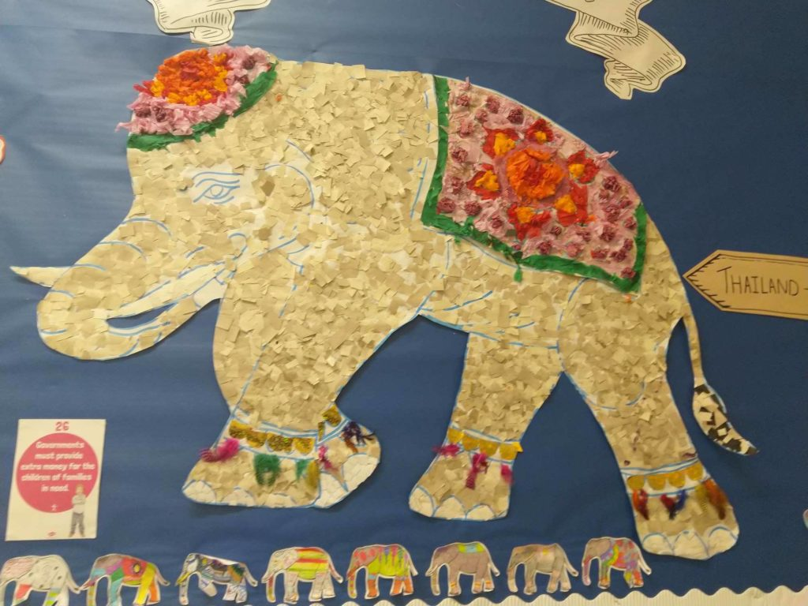](https://www.rodicevitani.cz/wp-content/uploads/2019/01/Jirásko-exkurze-v-Londýně-10_slon.jpg)

**F Zhodnocení**

Návštěva Velké Británie je asi pro každého zážitkem, a i když existují i inspirativnější školské systémy, byl jsem překvapen progresivitou a moderním pojetím této školy. Škoda, že jsme neměli možnost vidět více škol, návštěva jediné školy často vede ke zbytečné paušalizaci. Inspirací pro mě bylo především vzdělávání cizinců a fungující inkluze a vzdělávání skupin žáků, napříč třídami a věkem. Co osobně nepovažuji za příliš pozitivní, je dle mého soudu nadměrné všemožné testování. A nechutnaly mně školní obědy.

ζ ζ ζ ζ ζ ζ ζ ζ ζ ζ ζ ζ ζ ζ ζ ζ ζ ζ ζ ζ ζ ζ ζ ζ ζ ζ ζ ζ ζ

Každá návštěva zahraniční školy zanechá mnoho dojmů a já jsem měl to štěstí poznat školu s přívětivým klimatem a spokojenými ukázněnými žáky.

Co jsem si opsal na památku: “The more that you read, the more things you will know. The more that you learn, the more places you will go”. Což jsem si přeložil takto: „Čím více čteš, tím více budeš vědět, čím více se učíš, tím širší budou tvé obzory.“ Je to citát od Dr. Seusse.